Тема Недели №35
В деревне и на даче
(с 18.05.2020 – 22.05.2020г).

Цель: Обогащать представления детей о жизни за городом, на даче или в деревне.
Утренняя гимнастика
http://dou8.edu-nv.ru/svedeniya-ob-obrazovatelnoj-organizatsii/938-dokumenty/6328-stranichka-instruktora-po-sportu
ОД: Конструирование
Тема: «Катя едет к бабушке в деревню.
Цель: Закрепить умение детей строить во взаимодействие со взрослым конструкции: поезд, скамеечка, остановка; учить обыгрывать их, воспроизводить в обыгрывании свой личный опыт.
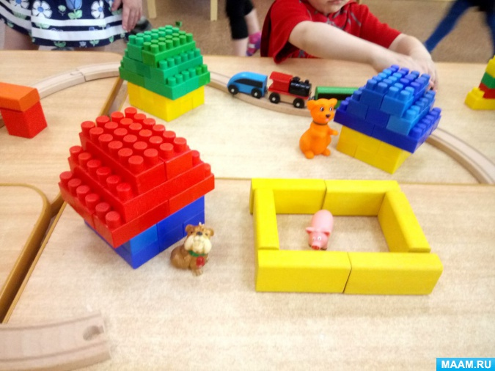

ОД: Музыкальное развитие

http://dou8.edu-nv.ru/svedeniya-ob-obrazovatelnoj-organizatsii/938-dokumenty/6329-stranichka-muzykalnogo-rukovoditelya

